№ 2.2.
Акватория Имандровского вдхр.

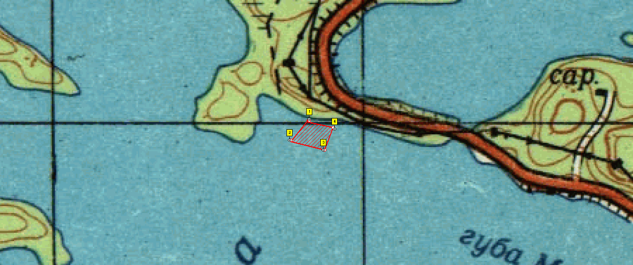

- Условие предоставления участка в пользование (в соответствии со ст. 38 Водного кодекса Российской Федерации от 3 июня 2006 г. № 74-ФЗ)
– совместное водопользование без забора (изъятия) водных ресурсов из водных объектов.
- Площадь участка – 11,2 га.
- Муниципальное образование - городской округ г. Полярные Зори Мурманской области.
- Система координат: WGS-84.
- Описание границ:
- соединение точек № 1, 2 по акватории водного объекта;
- соединение точек № 2, 3, по акватории водного объекта;
- соединение точек № 3, 4, по акватории водного объекта;
- соединение точек № 4, 1, по акватории водного объекта.

Номер точки | Северная широта | Восточная долгота
1 | 67°28'44" | 32°19'34"
2 | 67°28'41" | 32°20'00"
3 | 67°28'32" | 32°19'51"
4 | 67°28'36" | 32°19'15"

